

MÜHENDİSLİK VE DOĞA BİLİMLERİ FAKÜLTESİ
BİLGİSAYAR MÜHENDİSLİĞİ BÖLÜMÜ
DERİN ÖĞRENME DERSİ FİNAL PROJESİ

Derin Öğrenme ile Giysi Sınıflandırma Sistemi

22120205045, Eren Akkoç

Ders Sorumlusu
Dr. Öğr. Üyesi İshak Dölek

Aralık, 2025
İstanbul Medeniyet Üniversitesi, İstanbul

İÇİNDEKİLER
Sayfa No
İçindekiler
İÇİNDEKİLER i
1. PROJE KONUSU 1
1.1 Projenin Amacı Ve Gerekçesi 1
1.2 İlgili Alanın Önemi 1
1.3 Literatür Özeti 1
2. VERİ SETİNİN BELİRLENMESİ 2
2.1 Veri Kaynağı Ve Yapısı 2
2.2 Ön İşleme Adımları 2
3. UYGULANACAK YÖNTEMİN SEÇİM GEREKÇESİ 1
3.1 Yöntem: Evrişimli Sinir Ağları (CNN) 1
3.2 Model Mimarisi ve Gerekçesi 1
4. MODEL EĞİTİMİ & MODEL DEĞERLENDİRİLMESİ 2
3.1 Eğitim Süreci 2
3.2 Performans Analizi 2
5. KAYNAKÇA 4

PROJE KONUSU

Projenin Amacı Ve Gerekçesi

Günümüzde e-ticaretin hacminin artmasıyla birlikte, çevrimiçi platformlara yüklenen milyonlarca ürün görselinin manuel olarak kategorize edilmesi neredeyse imkansız hale gelmiştir. Bu projede, derin öğrenme (Deep Learning) teknikleri kullanılarak giysi görüntülerinin otomatik olarak sınıflandırılması amaçlanmıştır. Seçilen bu proje, görsel verilerin işlenmesi (Computer Vision) alanında temel bir problem olan "nesne sınıflandırma" yeteneğini geliştirmeyi ve gerçek dünya senaryolarına entegre edilebilir bir prototip sunmayı hedefler.

İlgili Alanın Önemi

Moda endüstrisi ve perakende sektörü için görsel arama ve otomatik etiketleme sistemleri kritik öneme sahiptir. Yanlış etiketlenen ürünler, müşteri memnuniyetsizliğine ve arama sonuçlarında görünürlük kaybına yol açar. Geliştirilen bu sistem, insan hatasını en aza indirerek sınıflandırma sürecini hızlandırmakta ve verimliliği artırmaktadır.

Literatür Özeti

Literatürde bu problem için genellikle Fashion-MNIST veri seti bir "benchmark" (kıyaslama) olarak kullanılır. Geleneksel Makine Öğrenmesi yöntemleri (SVM, KNN) görüntü verilerinde yetersiz kalırken, Evrişimli Sinir Ağları (CNN) bu alanda standart haline gelmiştir. AlexNet, VGG16 ve ResNet gibi mimariler sıkça kullanılsa da, bu projede veri setinin boyutu ve donanım kısıtları göz önüne alınarak, gereksiz karmaşıklıktan kaçınan özelleştirilmiş bir CNN mimarisi tercih edilmiştir.

VERİ SETİNİN BELİRLENMESİ

Veri Kaynağı Ve Yapısı

Projede, giysi ve aksesuar görsellerinden oluşan yapılandırılmış bir veri seti kullanılmıştır. Veriler, train ve test setleri olarak ayrılmıştır. Veri seti 10 temel sınıfı kapsamaktadır: 0_Tshirt, 1_Trouser, 2_Pullover, 3_Dress, 4_Coat, 5_Sandal, 6_Shirt, 7_Sneaker, 8_Bag, 9_AnkleBoot.

Ön İşleme Adımları

Modelin daha verimli öğrenmesi için aşağıdaki ön işlemler uygulanmıştır:
Yeniden Boyutlandırma: Tüm giriş görüntüleri, model mimarisine uygun olarak 128x128 piksel boyutuna getirilmiştir (RGB formatında 3 kanal).
Normalizasyon: Piksel değerleri [0, 255] aralığından [0, 1] aralığına indirgenmiştir. Bu işlem, gradyan iniş algoritmasının daha hızlı ve kararlı yakınsamasını sağlar.
Batch İşleme: Eğitim sırasında bellek yönetimi için veriler 8'li paketler (batch_size=8) halinde modele sunulmuştur.

UYGULANACAK YÖNTEMİN SEÇİM GEREKÇESİ

Yöntem: Evrişimli Sinir Ağları (CNN)

Görüntü sınıflandırma problemlerinde pikseller arasındaki mekansal ilişkiyi (kenarlar, dokular, şekiller) en iyi yakalayan yöntem CNN'dir. Klasik Yapay Sinir Ağları (MLP), görüntünün 2 boyutlu yapısını bozarak (flattening) işlem yaparken, CNN bu yapıyı korur.

Model Mimarisi ve Gerekçesi

Conv2D Katmanları (32, 64, 128 Filtre): Görüntüden öznitelik (feature map) çıkarmak için kullanılır. Katman derinleştikçe daha karmaşık özellikler (örneğin düğme, fermuar, ayakkabı bağı) öğrenilir.
MaxPooling2D: Görüntü boyutunu yarıya indirerek işlem yükünü azaltır ve modelin küçük kaymalara karşı dayanıklı (translation invariance) olmasını sağlar.
Dense (256 Nöron) + Dropout (0.5): Çıkarılan öznitelikleri sınıflandırmak için kullanılan tam bağlı katmandır. Dropout, nöronların %50'sini rastgele kapatarak modelin ezberlemesini (overfitting) engellemek için stratejik olarak eklenmiştir.
Softmax Çıkış Katmanı: 10 sınıf için olasılık dağılımı üretir.
Bu mimari, VGG16 gibi devasa modellerden daha hafif olup, eldeki veri seti için yeterli karmaşıklığa sahiptir ve eğitim süresi/performans dengesi açısından optimumdur.

MODEL EĞİTİMİ & MODEL DEĞERLENDİRİLMESİ

3.1 Eğitim Süreci

Model 15 Epoch boyunca eğitilmiştir. Optimizasyon algoritması olarak adaptif öğrenme hızına sahip Adam, kayıp fonksiyonu olarak çoklu sınıflandırma problemlerine uygun Categorical Crossentropy kullanılmıştır.

3.2 Performans Analizi
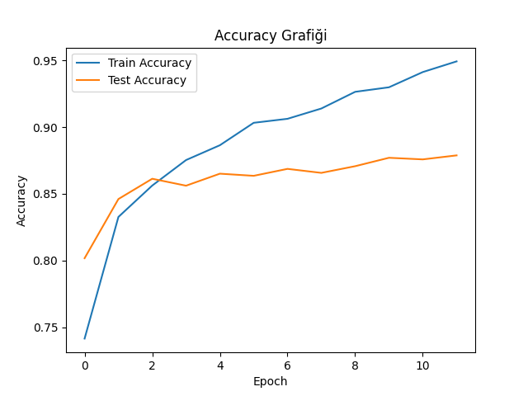

Eğitim Başarısı (Train Accuracy): Sürekli artarak %95 seviyelerine ulaşmıştır.
Test Başarısı (Test Accuracy): %88 civarında bir platoya ulaşmıştır.
Eğitim ve test başarısı arasındaki fark, modelin veriyi öğrenmekte başarılı olduğunu ancak hafif bir "overfitting" (ezberleme) eğilimi gösterdiğini belirtir. Ancak %88 genel doğruluk, bu tür bir sınıflandırma problemi için kabul edilebilir yüksek bir başarıdır.

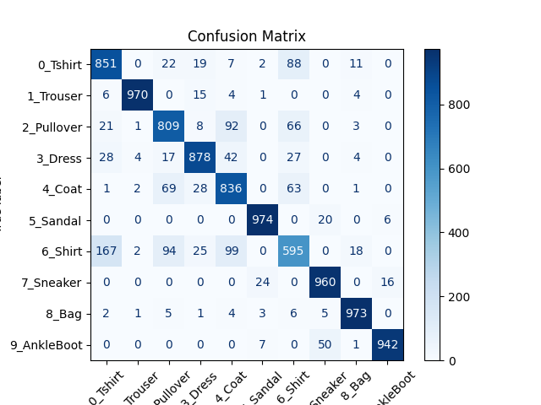

En Başarılı Sınıflar:
- Sandal (Sandalet): 974 doğru tahmin (Neredeyse hatasız).
- Trouser (Pantolon): 970 doğru tahmin.
- Bag (Çanta): 973 doğru tahmin.
- Bu nesnelerin şekilsel olarak diğerlerinden çok farklı olması başarıyı artırmıştır.

En Çok Karıştırılan Sınıflar:
- Shirt (Gömlek): En düşük başarıya sahiptir. Model, 167 adet "Shirt"ü "T-shirt" olarak, 94 adedini ise "Pullover" (Kazak) olarak yanlış tahmin etmiştir.
- Sebep: T-shirt, Gömlek ve Kazak; kol yapıları ve gövde şekilleri açısından birbirine çok benzemektedir. Bu durum, "inter-class similarity" (sınıflar arası benzerlik) problemi olarak bilinir.
- Coat (Kaban): Genellikle "Pullover" (Kazak) ve "Shirt" (Gömlek) ile karıştırılmıştır.

5. KAYNAKÇA

[1] Xiao, H., Rasul, K., & Vollgraf, R. (2017). Fashion-MNIST: a Novel Image Dataset for Benchmarking Machine Learning Algorithms. arXiv preprint arXiv:1708.07747.
[1] LeCun, Y., Bengio, Y., & Hinton, G. (2015). Deep learning. Nature, 521(7553), 436-444.
[1] O'Shea, K., & Nash, R. (2015). An Introduction to Convolutional Neural Networks. arXiv preprint arXiv:1511.08458.
[1] Kingma, D. P., & Ba, J. (2014). Adam: A Method for Stochastic Optimization. arXiv preprint arXiv:1412.6980.

